经纶资源平台说明

一、维普经纶知识资源系统简介
体验地址：http://k.vipslib.com/
经纶知识资源平台整合全球中外学术文献，覆盖多种文献类型。海量的元数据整合，一站式的检索发现。来源涵盖图书、期刊、报纸、学位论文、专利、标准、法规、多媒体视频、科技报告等数十种文献类型，超300个中外数据库（中文数据库如知网、维普、万方等，外文数据库ScienceDirect、 SCI、EBSCO等）、5000余万主流开放OA学术文献、体验超11亿级文献数据的资源检索发现。年更新文献量超过5000万条。
只需使用统一检索框，即可快速检索发现各种纸本、电子文献数据、全球专业学术文献及免费优质学术资源。解决图书馆建设中部分纸电一体“信息孤岛”和藏用一体“重藏难用”的问题等，同时提供来自5,000+內容供应商的数亿中外文献记录，为读者乐享知识探索。
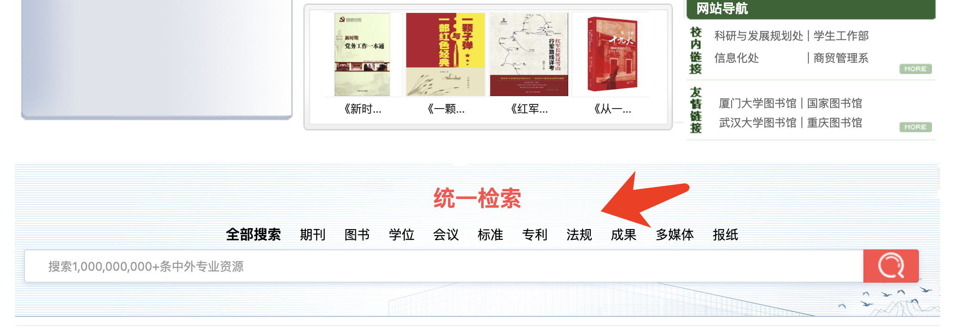

二、经纶知识资源系统数据统计
1、核心收录覆盖：
核心收录集 | 数量 | 覆盖率
北大核心期刊 | 2010种期刊 | 100%
CSCD中国科学引文数据库 | 1211种期刊 | 100%
CSSCI中文社会科学引文索引 | 572种期刊 | 100%
SCIE收录文献 | 5434万篇论文 | 99%
SSCI收录文献 | 958万篇论文 | 99%
EI收录文献 | 2405万篇论文 | 98%
Scopus收录文献 | 7633万篇论文 | 99%

- 资源类型总文献统计
文献类型 | 语言 | 数量
期刊论文 | 中文 | 41178万篇/3.1万种
期刊论文 | 外文 | 45029万篇/13万种
图书 | 中文 | 755万种
图书 | 外文 | 521万种
学位论文 | 中文 | 616万篇
学位论文 | 外文 | 390万篇
专利 | 中文 | 5729万篇
专利 | 外文 | 2385万篇
会议论文 | 中文 | 670万篇
会议论文 | 外文 | 2162万篇
法规 | 中文 | 3874万篇
报纸 | 中文 | 2802万篇
新闻资讯 | 中文 | 2541万篇
科技成果 | 中文 | 156万篇
标准 | 中文 | 22万篇
标准 | 外文 | 34万篇
多媒体（视频） | 中文 | 26万个
多媒体（视频） | 外文 | 3万个

三、和常规中文数据库对比的优势：
（1）以资源保障的角度来看数据量：经纶可访问期刊、报纸、学位论文、专利、标准、法规、多媒体视频、科技报告等数十种文献类型，超过 300个中外数据库、5000余万主流开发0A学术文献，尤其可检索外文期刊文献，图书馆没有购买，也能通过文献传递的方式获取到原文。而常规中文数据库的检索范围就要少很多很多，根本不在一个量级，常规中文数据库的资源在经纶里面都能检索得到，完全可以替代。
（2）漫游账号间题∶经纶只需用户在校园网内首次以手机号注册登录，下次在任何地方任何时间，在其他网络环境登录，就可实现个人专属漫游帐号，没有并发数量限制。
（3）性价比，常规中文数据库购买全库资源至少在二十万以上，外文数据库更是价格居高不下，而经纶价格实惠且功能全面。
附常规中文数据库和经纶具体的对比明细：
产品  维度 | 某常规中文数据库 | 经纶
资源总量 | 8000万左右 | 11亿
期刊种类 | 1.2万左右 | 20万
期刊文章 | 7000万 | 7.2亿
图书 | 无 | 1200万
学位论文 | 400万左右 | 700万
会议论文 | 200万左右 | 1300万
专利 | 不详 | 9500万
法规 | 不详 | 5300万
报纸 | 不详 | 3100万
资讯 | 不详 | 4700万
成果 | 不详 | 300万
报告 | 不详 | 300万
视频 | 不详 | 800万
数据库管理 | 否 | 是
数据库使用统计与分析 | 否 | 是
OA资源 | 无 | 5000W
整合馆藏纸本资源 | 否 | 是
并发数 | 50 | 无限制
漫游账号 | 100 | 无限制

四、经纶产品优势：
（1）支持嵌入首页使用，就像馆里面自己做了一框式检索，嵌入首页将更方便师生使用，首先统一的入口形成窗口的使用效应，也增强图书馆的服务，简化用户的使用，打破数据库的隔阂提高使用率。具体嵌入后的效果图就类似如下：
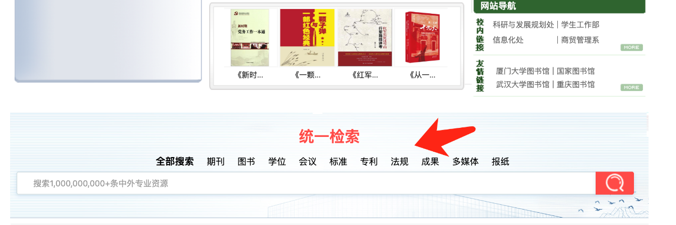
（2）提供全球文献知识检索服务，实现对中外文文献资源一站式发现。用户在检索结果页面中，可查看包含多种文献类型、多个文献来源的电子与纸本文献内容。打破数据库隔阂，一键检索后只显示想要检索的资源，而不用在乎资源来自于哪里，提高偏门、小众数据库的使用，削减某些数据库强依赖度，增强图书馆自身的资源管控能力。
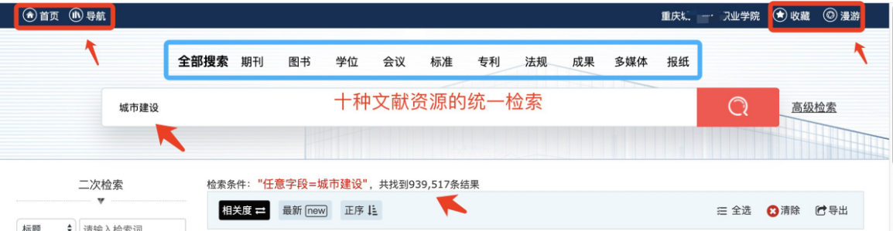
（3）提高用户体验，可能师生反馈图书馆的学术资源使用乏力，一是想要的资源分散在各个数据库中，有时查找需要查看多个数据库介绍、检索多个数据库才能得到；二不同数据库使用规则不同，查找资源还要先熟悉各个数据库。而整合后的一框式检索，整合图书馆已购买的文献资源，像百度首页一样方便、简单而智能，减轻老师们在各个库之间查找资源的物理隔离。
（4）支持通过接口与图书馆OPAC系统对接，实现馆藏状态的实时显示。任意检索一本馆藏图书，可以直接在系统内看到馆藏状态，包括馆藏地，索书号，是否可以借阅等信息。馆藏结果应该与图书馆OPAC系统中的结果一致。
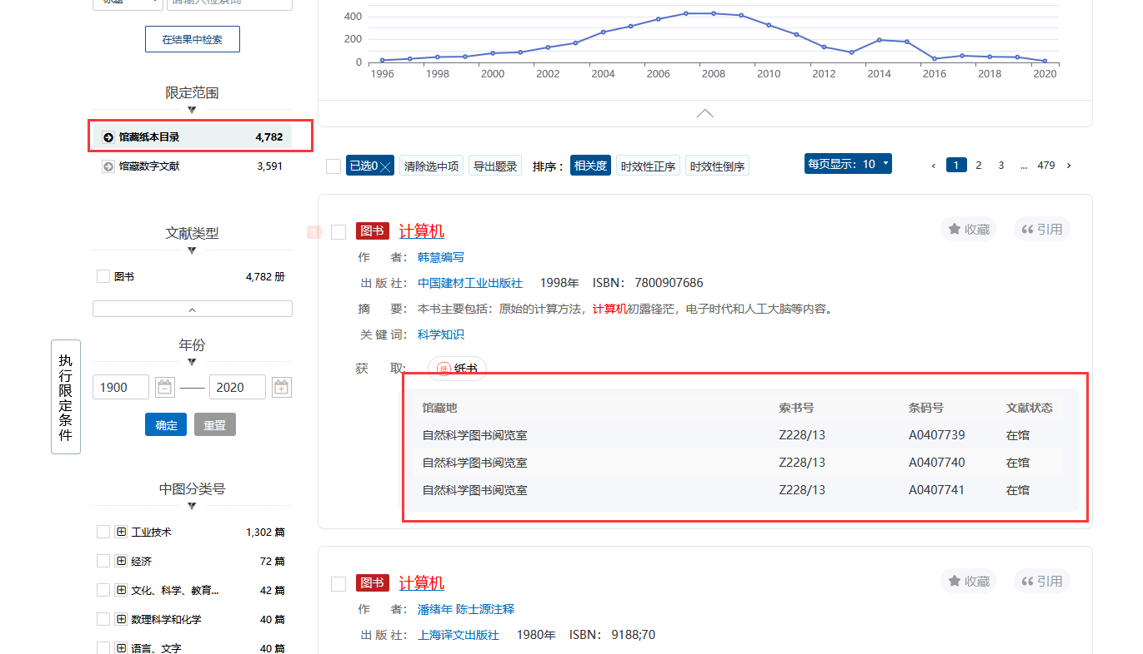
（5）支持便捷的校外使用方式和个人学术空间，登录经纶平台后左上角会显示机构名称，点击机构名旁边的【漫游】，用手机号注册个人漫游账号，保证全校师生使用。在任何地方、任何时刻即可无缝使用海量知识资源，同时喜欢的资源也可进行收藏整理，追溯以往的学习轨迹。
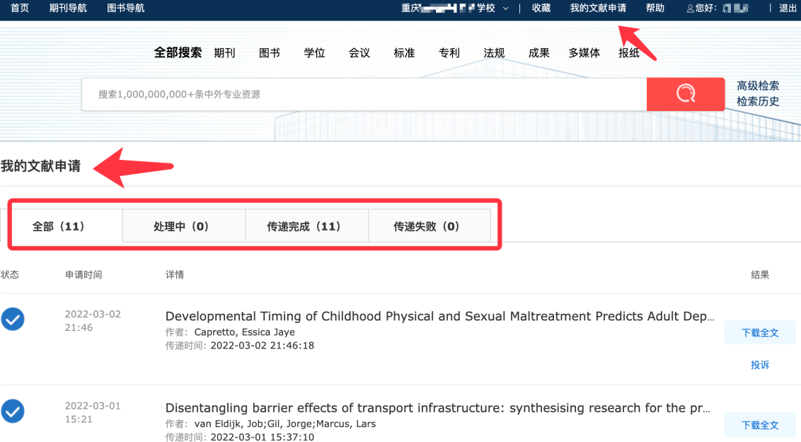

（6）多种外文文献可供选择，查找SCI、EI等文献变得简单、方便。
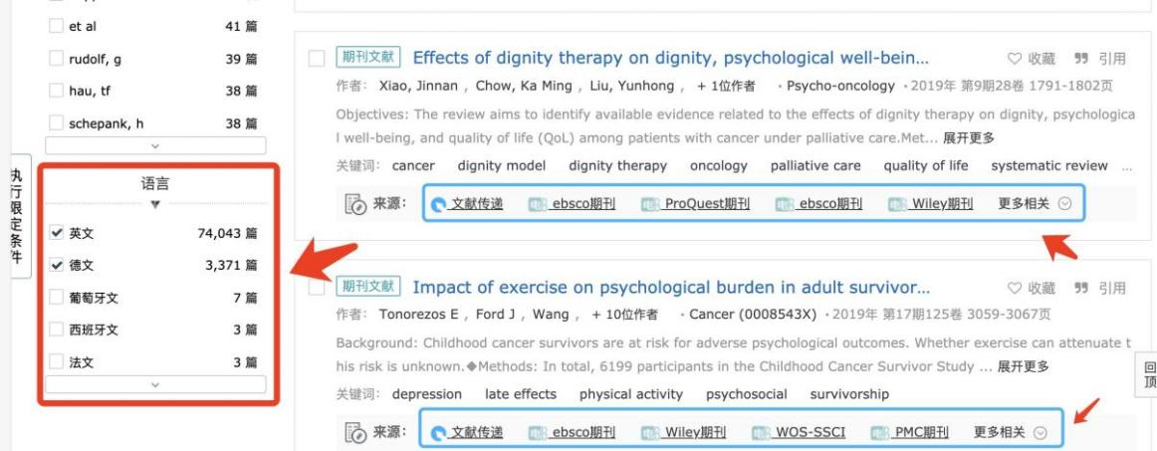
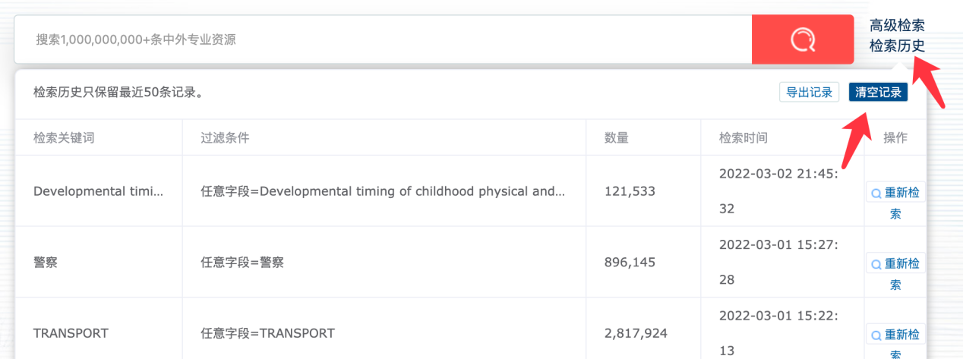
（7）自动记录用户检索历史，支持对检索历史进行查看、重新检索、导出和管理。
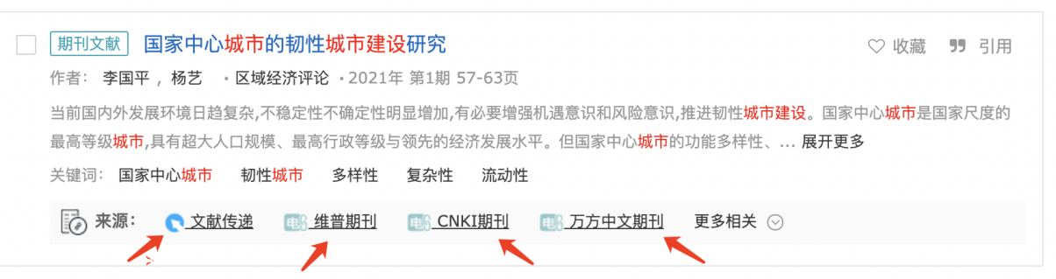
（8）多渠道的全文获取方式，图书馆已购资源直接下载，海量未购资源通过全国智慧图书馆联盟服务平台提供文献保障服务。
（9）检索的显示结果能清晰知道文献来源路径，链接到各类资源库进行全文保障，方便读者继续按习惯进某库使用资源。
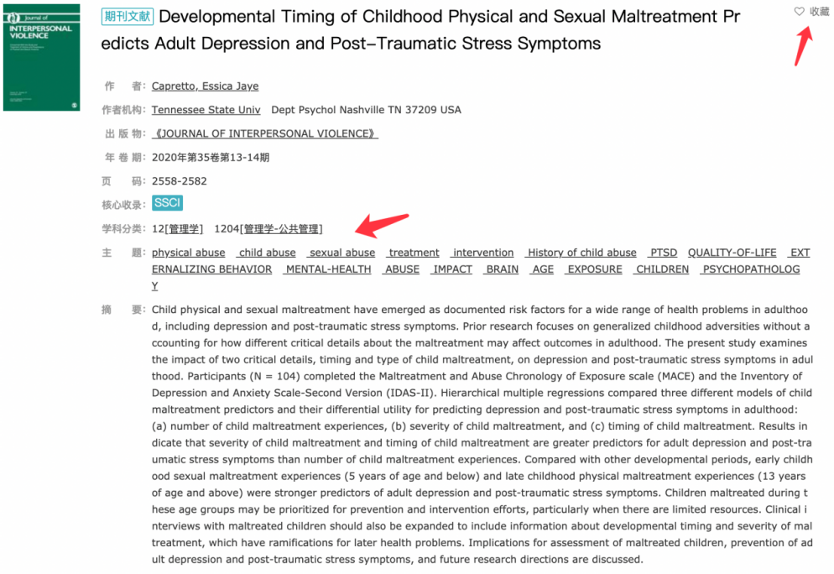
（10）每一篇文献自动去重，保留最优加工数据完整度的版本，还对元数据进行清洗，达到每篇文献的最优呈现效果。
（11）查看学科相关的图书、期刊列表，方便投稿能有更多期刊选择，点左顶角【导航】，即看到学科相关的图书或期刊，期刊包含sci、北大南大核心、学科、语言等多种筛选方式。

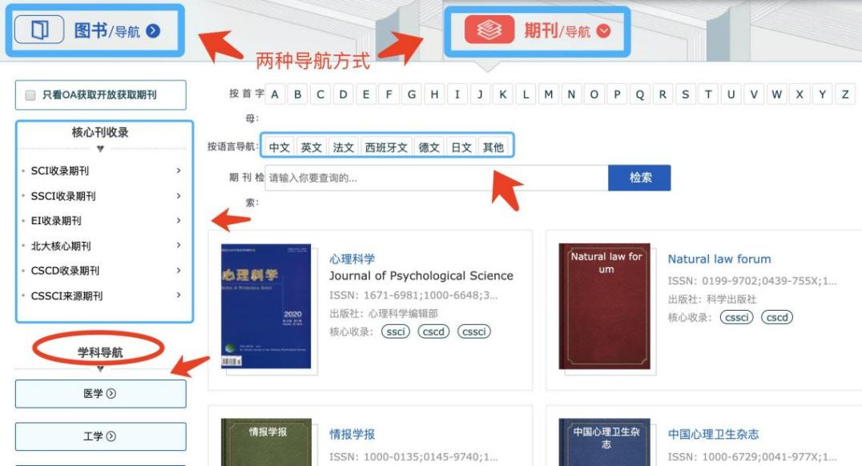
（12）文献相关的数据可直接导出-在搜索框下面的右侧点【导出】即可。
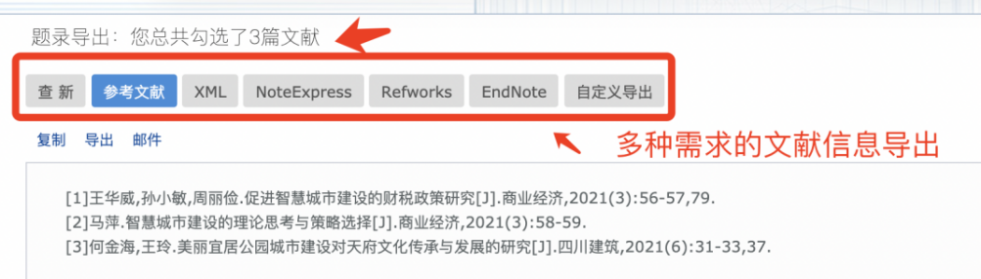

五、资源获取方式
（1）纸本馆藏流通信息
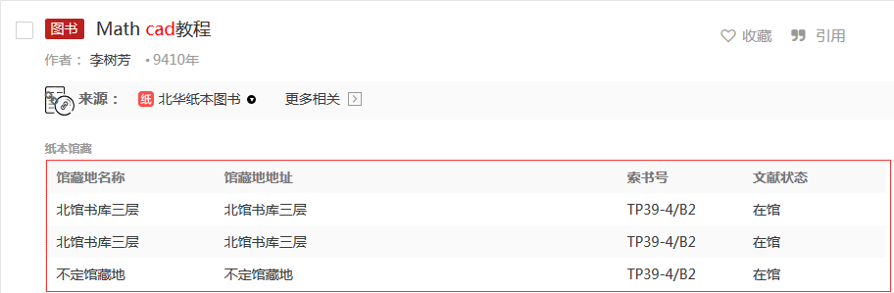

（2）已购电子资源+OA
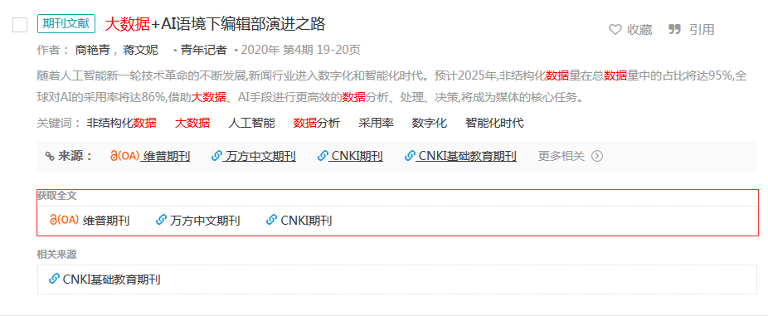

- 文献传递
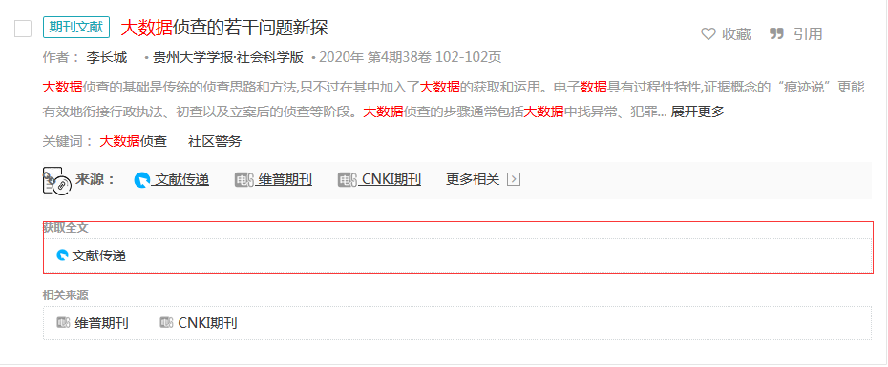

六、数据使用统计反馈（部分），掌握馆藏资源利用评价
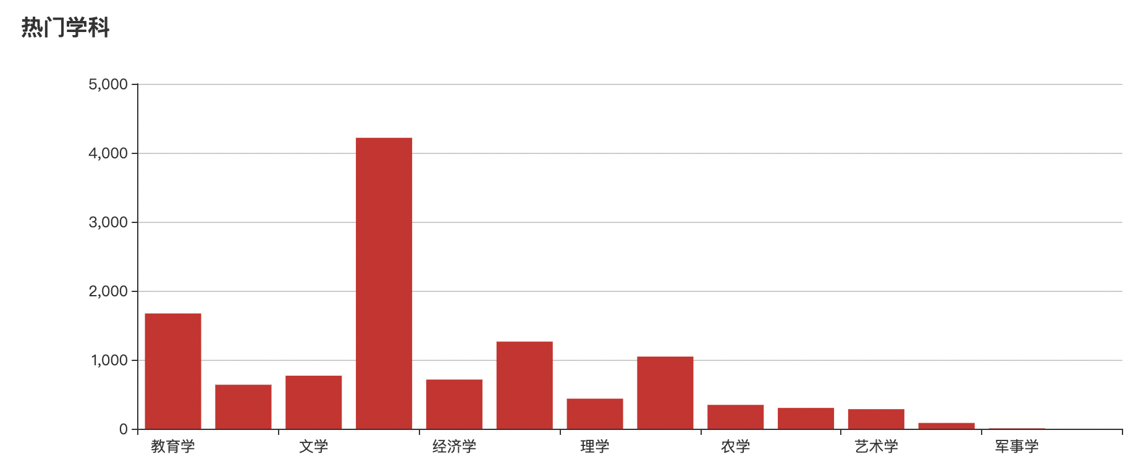
1、资源使用的学科统计及热门搜索统计

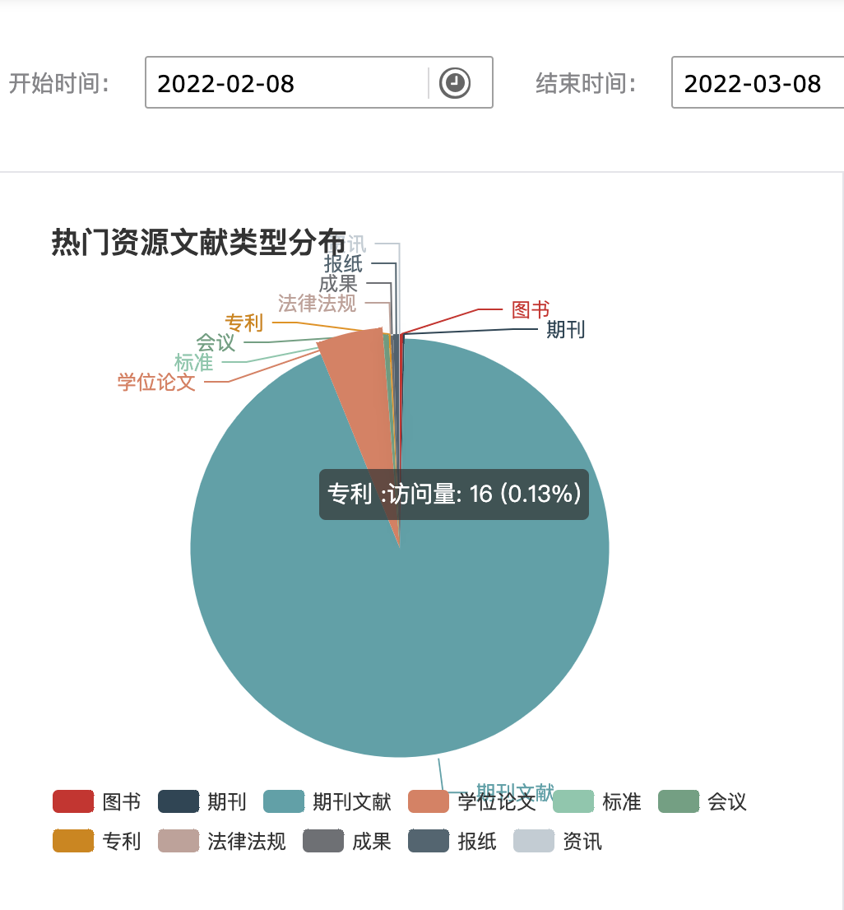
3、热门文献下载统计
